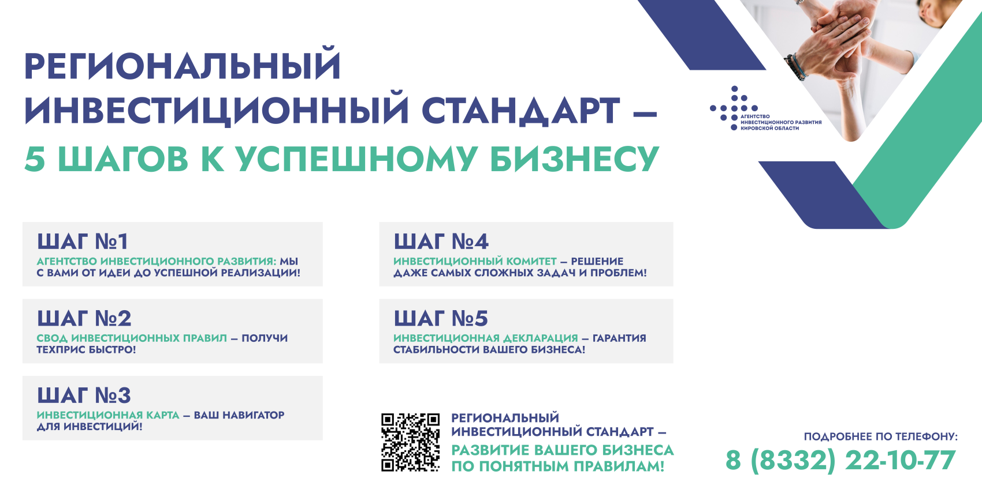

Региональный инвестиционный стандарт в Кировской области должен стать рабочим инструментом для инвесторов

На еженедельном совещании у губернатора обсудили ход работы над внедрением регионального инвестстандарта

Сегодня на еженедельном оперативном совещании под руководством губернатора Кировской области Александра Соколова заместитель председателя правительства Михаил Сандалов доложил о внедрении в Кировской области Регионального инвестиционного стандарта.

Напомним, Региональный инвестстандарт разработан для систематизации работы по привлечению инвесторов и формирования благоприятного инвестиционного климата.

— Это система поддержки инвесторов, которая устанавливает понятные условия ведения бизнеса, способствует оперативному решению проблем инвестора и обеспечивает комфортную среду для реализации инвестиционных проектов, — отметил Михаил Сандалов.

На сегодня в Кировской области внедрены все элементы инвестстандарта:

–разработана инвестиционная декларация Кировской области (закрепляет инвестиционные обязательства региона, право инвестора на получение государственной поддержки, неухудшение условий для ведения бизнеса);

– создано Агентство инвестиционного развития Кировской области (располагается по адресу: г. Киров, Динамовский проезд, 4, первый этаж – это площадка, где инвестору оказывается всесторонняя поддержка, необходимая для реализации инвестпроекта – от подбора площадки по требуемым параметрам до полного сопровождения проекта);

– функционирует инвестиционный комитет Кировской области (коллегиальный совещательный орган, действующий в целях защиты прав инвесторов и разрешения споров в досудебном порядке);

– принят Свод инвестиционных правил Кировской области, включающий алгоритмы действий инвестора и планы-графики по их внедрению и ведению;

– разработана инвестиционная карта Кировской области [kirov-investkarta.ru](https://kirov-investkarta.ru/) (электронная площадка, где бизнес может получить всю информацию о необходимой инфраструктуре, площадках для реализации инвестпроектов на территории Кировской области, наличии преференциальных режимов, реализуемых и планируемых инвестиционных проектах, тарифах, полезных ископаемых и существующих в регионе мерах поддержки).

— Внедрение элементов стандарта – первый этап, — сказал Михаил Сандалов. — Наша первоочередная задача сегодня – сделать их рабочим инструментом для инвесторов.

Заместитель председателя правительства отметил, что уже есть результаты работы внедренных элементов инвестстандарта. Так, на сопровождении Агентства порядка 70 инвестиционных проектов. Только в этом году прошло 6 заседаний инвестиционного комитета, урегулировано 10 спорных вопросов, рассмотрены и одобрены 18 инвестиционных проектов, претендующих на получение господдержки на сумму более 1 млрд рублей.

— В ближайшее время будет проходить процедура подтверждения внедрения инвестстандарта в Кировской области, — доложил Михаил Сандалов. — Инвесторы будут оценивать все его элементы. Уже сейчас на основе обратной связи от инвесторов мы наметили для себя мероприятия по совершенствованию элементов стандарта: в части функционала инвестиционной карты региона и наполнения её дополнительной информацией; разработки регламентов сопровождения инвестиционных проектов и взаимодействия с ресурсоснабжающими организациями.

Планируется, что в регионе будут каждый месяц проходить круглые столы с представителями бизнес-сообщества и муниципальных образований по вопросам инвестиционной деятельности с участием всех заинтересованных сторон, в том числе представителей органов исполнительной власти, УФНС, банков, ресурсоснабжающих организаций.

21–23 ноября в Кировской области запланировано проведение стратегических сессий с командой Агентства стратегических инициатив.

— Мы это делаем не для того, чтобы инвестстандарт просто был, а для того, чтобы люди им пользовались, — подвел итог Александр Соколов. — Поэтому я прошу все предпринимательские организации внимательно с этим работать.